Bac 2022 Polynésie (jour 1) Correction © https://labolycee.org
Spécialité Sciences de l’Ingénieur 30 minutes
EXERCICE II - IMPRESSION 3D D’OBJETS MÉTALLIQUES (10 points)
Mots-clés : 2e loi de Newton, mouvement dans un champ uniforme, théorème de l’énergie cinétique

1. Représenter sur le schéma du canon à électrons (document de l’ANNEXE À RENDRE AVEC LA COPIE), sans souci d’échelle et en justifiant :
- la force électrique exercée sur l’électron déjà représenté,
- le champ électrique en un point de la zone où il règne.
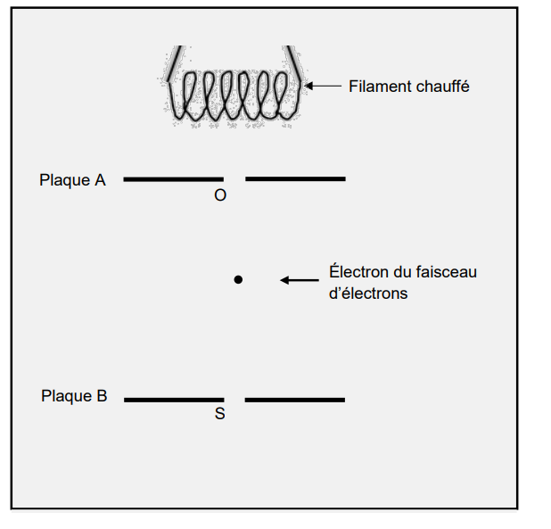
Préciser sur le schéma, et en expliquant, la polarité de chacune des deux plaques.

La force est perpendiculaire aux plaques.
L’électron est attiré vers la plaque B,
donc la force est orienté vers la plaque B.
– – – – – – – –
et pour un électron q = –e
donc .
et sont de sens opposés et de même direction.
+ + + + + + + +
La plaque B porte une charge positive qui attire l’électron.
La plaque A porte une charge négative qui repousse
l’électron.

2. Montrer en utilisant le théorème de l’énergie cinétique, que l’expression de l’énergie cinétique de l’électron qui atteint le point S est : Ec = 𝑒 × 𝑈.
Calculer alors la valeur de l’énergie cinétique d’un électron situé au point S.

la vitesse initiale en O est nulle
alors
e.E.d = E_{C}(S) d = OS
= E_{C}(S) E = U/d
E_{C}(S) = e.U

E_{C}(S) = 1,60×10^{–19} C × 65×10³ V = 1,0×10^{–14} J

3. Montrer, par un calcul, que le travail du poids de l’électron entre les positions S et P est, en effet, négligeable devant son énergie cinétique. En déduire que l’énergie cinétique de l’électron se conserve entre les deux points.
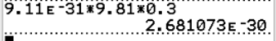
9,11×10^{–31} × 9,81× 0,300 = 2,68×10^{–30} J

Entre S et P, l’électron n’est plus soumis à la force électrique, il ne subit que la force poids.
Le théorème de l’énergie cinétique donne entre S et P :
E_{C}(P) = 2,68×10^{–30} + 1,0×10^{–14} = 1,0×10^{–14} J
E_{C}(P) = E_{C}(S) L’énergie cinétique est effectivement conservée entre S et P.

4. Pour fabriquer une pièce métallique, le faisceau délivre une énergie de 1,0 kJ par seconde. Calculer la valeur de l’intensité du courant d’électrons délivré par le faisceau. Commenter le résultat obtenu.

Un seul électron acquiert une énergie de 1,0×10^{–14} J.
Avec 1,0 kJ le faisceau peut communiquer de l’énergie cinétique à N = = 1,0×10¹⁷ électrons.
Ces électrons portent en valeur absolue une charge Q = N.e
Q = 1,0×10¹⁷ × 1,60×10^{–19} = 1,6×10^{–2} C
= 1,6×10^{–2} A = 16 mA
On trouve une valeur comprise entre 10 et 20 mA, ce qui permet d’obtenir un objet de bonne qualité.

